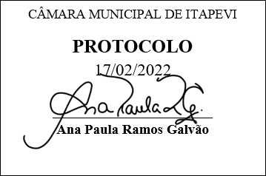
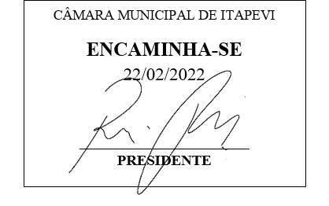
INDICAÇÃO Nº 1141/2022

Súmula: - Solicita providências do Executivo, junto a Secretaria de Infraestrutura e Serviços Urbanos, para que seja providenciada Operação Tapa Buraco na Avenida dos Bandeirantes, no Parque Suburbano.

INDICO à Mesa, na forma regimental vigente, seja oficiado ao Excelentíssimo Senhor Igor Soares Ebert, Prefeito Municipal, para que seja providenciada Operação Tapa Buraco, na Avenida dos Bandeirantes, altura do número 191, no Parque Suburbano.

Justificativa

Senhor Presidente: -
Senhores Vereadores: -
Senhoras Vereadoras: -

É uma solicitação dos munícipes, para que realizem a operação tapa buraco no referido local, devido às más condições da pavimentação asfáltica, excessos de buracos dificultando assim a acessibilidade na rua, causando transtornos aos moradores do bairro, além de tornar o local perigoso.

Desde já agradeço e conto com a compreensão de Vossa Senhoria.

Sala das Sessões Bemvindo Moreira Nery, 17de fevereiro de 2022.

